作业二：静态路由配默认路由

第一步：设计并连线
- 需要区分两种不同的物理线
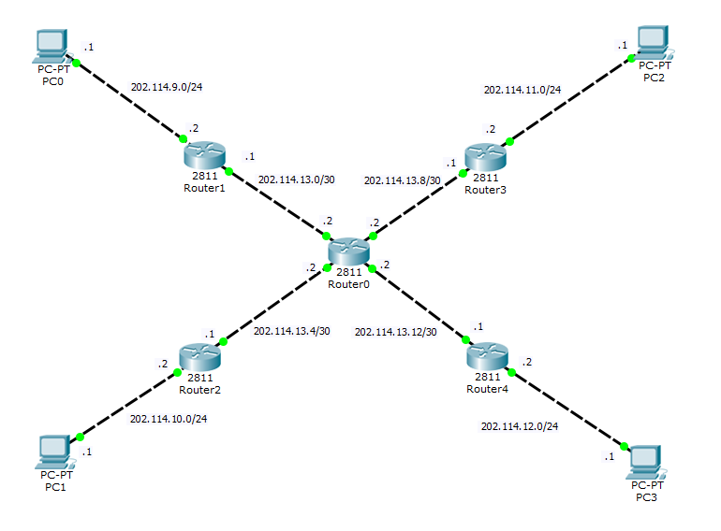
第二步：配置主机IP地址和默认网关
- 以PC0为例
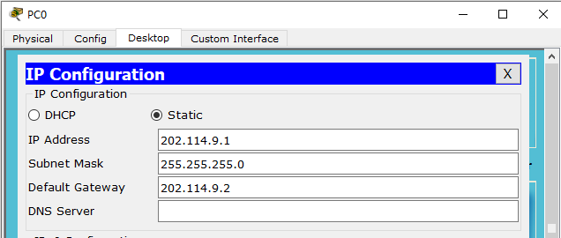

第三步：配置路由器
- 以左上路由器为例
Router>en
Router#conf t
Router(config)#int f0/0
Router(config-if)#ip add 202.114.13.1 255.255.255.252
Router(config-if)#no shutdown
Router(config-if)#exit
Router(config)#int f0/1
Router(config-if)#ip add 202.114.9.2 255.255.255.0
Router(config-if)#no shutdown
Router(config-if)#exit
Router(config)#ip route 0.0.0.0 0.0.0.0 202.114.13.2
Router#show running

- 以中间路由器为例
Router>en
Router#conf t
Router(config)#int f0/0
Router(config-if)#ip add 202.114.13.2 255.255.255.252
Router(config-if)#no shutdown
Router(config-if)#exit
Router(config)#int f0/1
Router(config-if)#ip add 202.114.13.6 255.255.255.252
Router(config-if)#no shutdown
Router(config-if)#exit
Router(config)#int f1/0
Router(config-if)#ip add 202.114.13.10 255.255.255.252
Router(config-if)#no shutdown
Router(config-if)#exit
Router(config)#int f1/1
Router(config-if)#ip add 202.114.13.14 255.255.255.252
Router(config-if)#no shutdown
Router(config-if)#exit
Router(config)#ip route 202.114.9.0 255.255.255.0 202.114.13.1
Router(config)#ip route 202.114.10.0 255.255.255.0 202.114.13.5
Router(config)#ip route 202.114.11.0 255.255.255.0 202.114.13.9
Router(config)#ip route 202.114.12.0 255.255.255.0 202.114.13.13
Router#show running

